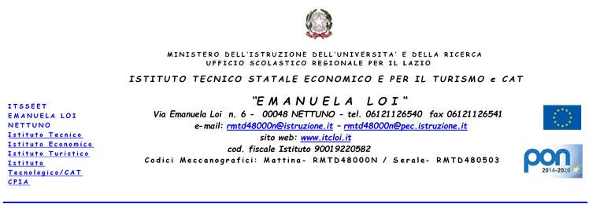

RELAZIONE FINALE a.s. 201_/201_

DOCENTE …………………………………………………………
MATERIA … ……………………………………………………… CLASSE …………

DESCRIZIONE DELLA CLASSE
___________________________________________________________________________________________________________________________________________________________________________________________________________________________________________________________________________
_________________________________________________________________________________________

ORE SVOLTE DI LEZIONE: _______

- – BILANCIO DIDATTICO

1. a. - Il piano di lavoro :

 |  | SI | NO
1 | Si è seguito il piano di lavoro concordato in sede di dipartimento
2 | Si è seguito un piano di lavoro individuale
3 | I contenuti del piano di lavoro sono stati comunicati agli studenti all'inizio dell'anno
4 | Gli obiettivi sono stati raggiunti integralmente
5 | Gli obiettivi sono stati raggiunti parzialmente
6 | Sono emerse difficoltà nell’attuare il piano di lavoro
Se SI, per i seguenti motivi:
___________________________________________________________________________

1.b livello di acquisizione dei (indicare n. alunni o % classe) | contenuti | competenze | 1.c frequenza | partecipazione e interesse
Ottimo
Buono
Discreto
Sufficiente
Insufficiente
Grav.insuff.

2.– VERIFICA SUGLI INTERVENTI DIDATTICI EDUCATIVI INTEGRATIVI

Effettuati : SI NO
Se SI indicare numero degli alunni : _____________
- a. – efficacia /risultato finale (indicare numero degli alunni):

positivo
mediocre
nullo

3. - VERIFICA DELLE MODALITA’ DI VALUTAZIONE

3.a./b.
prove scritte | n.prove per classe | prove orali | n. prove medio per alunno
Compiti in classe |  | Interr.alla cattedra
Test/questionari |  | Interr. dal posto
Lavori di gruppo |  | Interr.program
Relazioni a casa |  | Altro ___________
Altro: ___

c. Strumenti dispensativi e compensativi utilizzati per gli studenti con DSA e con BES:
___________________________________________________________________________________________________________________________________________________________________________________________________________________________________________________________________________

4. - USO DELLE ATTREZZATURE E DEI SUSSIDI DIDATTICI
(R = regolarmente; S = saltuariamente; M = mai)

biblioteca |  | Lavagna |  | laboratori
diapositive |  | Libro di testo |  | lav.luminosa
fotoc.da altri testi |  | registratore |  | Altro __________
Internet |  | Video

5. – RAPPORTI CON LE FAMIGLIE.
(F = frequenti; R = regolari; S = saltuari; N = pressoché nulli)

I Quadrimestre |  | II Quadrimestre

6. – VIAGGI, VISITE DI ISTRUZIONE , ATTIVITA’ EXTRACURRICOLARI
(indicare con un SI o con un NO se ha accompagnato la classe)
I Quadrimestre |  | II Quadrimestre

7. - PROPOSTE E RICHIESTE :

- Per la programmazione d ’ Istituto da valutare nell’elaborazione del P.O.F. a. s. 201_/201_:

Nettuno, Docente

